เอกสารคู่มือการใช้งานระบบ
(User Manual)

Hitech Interplas

คำนำ
เอกสารฉบับนี้ คือเอกสารคู่มือการใช้งานไซต์ http://hitechinterplas.com

คณะผู้จัดทำ

สารบัญ
หน้า
บทที่ ๑ Home Page ๑
๑. Product Category ๑
๒. NEWS ๓
๓. สินค้า ๔
๔. แบรนด์ ๔
บทที่ ๒ About us ๕
บทที่ ๓ Product ๕
บทที่ ๔ ข่าวสาร ๗
บทที่ ๕ บริการ ๘
บทที่ ๖ บทความ ๑๐
บทที่ ๗ FAQ ๑๑
บทที่ ๘ Download ๑๒
บทที่ ๙ Career ๑๒
บทที่ ๑๐ Contact Us ๑๔
บทที่ ๑๑ ส่วน Footer ๑๕

Home Page
- เมื่อเข้าสู่เว็บไซต์ ระบบจะแสดงหน้าแรกของระบบ
- เมื่อทำการคลิกเลื่อนซ้ายขวา ระบบจะทำการเปลี่ยนรูปภาพ Banner
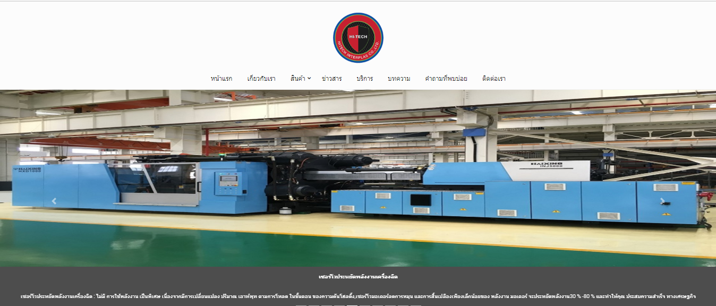
รูปที่ ๑-๑ แสดงตัวอย่าง Banner

Product Category
- แสดงผลรายการหมวดหมู่สินค้า และสามารถคลิกอ่านเพิ่มเติมเพื่อดูสินค้าใหม่เพิ่มเติม
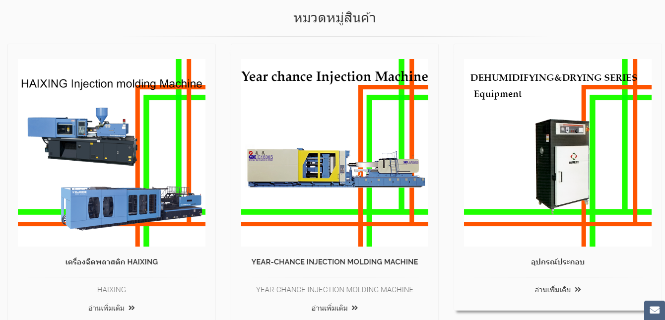
รูปที่ ๑-๒ แสดงรายการหมวดหมู่สินค้า

- เมื่อทำการคลิกรูปหมวดหมู่สินค้า จะแสดงสินค้าที่เกี่ยวข้อง
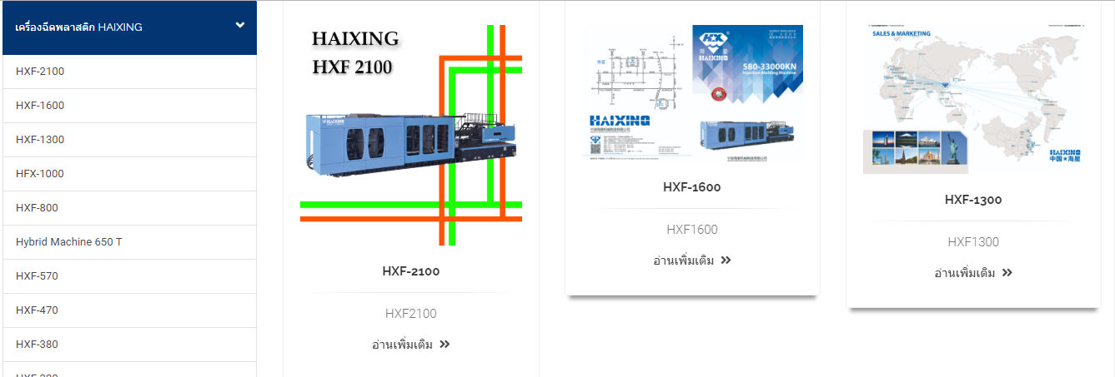
รูปที่ ๑-๓ แสดงรายสินค้าในหมวดหมู่
- สามารถดูรายละเอียดทั้งหมดของสินค้าโดยการคลิกอ่านเพิ่มเติม
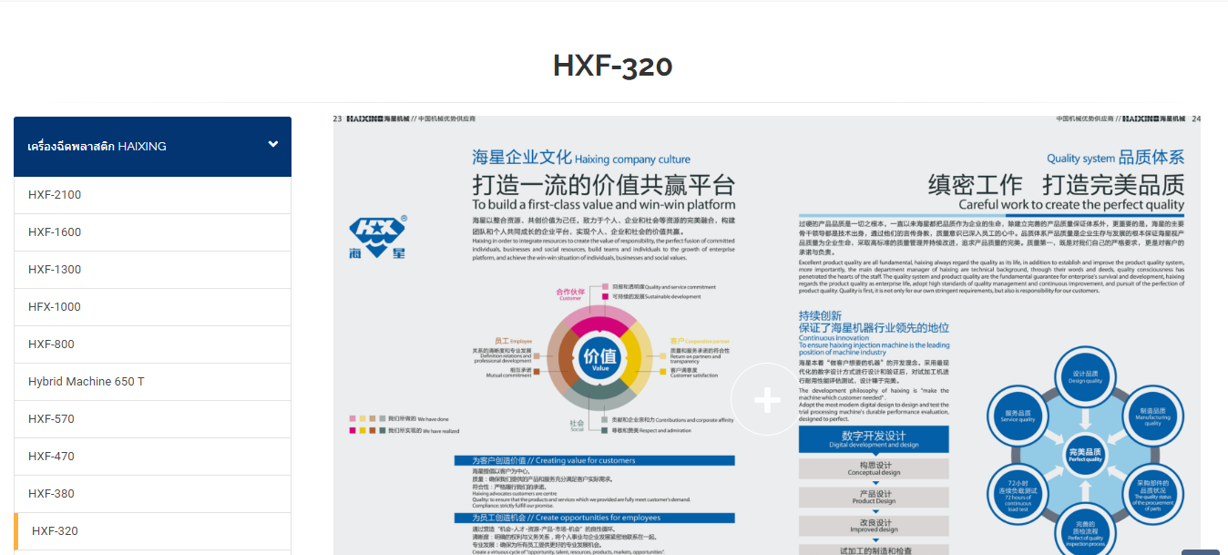
รูปที่ ๑-๔ แสดงรายละเอียดของสินค้า
- เมื่อทำการคลิกเลือกซ้ายขวา ระบบจะทำการเปลี่ยนแปลงรูปภาพสินค้า
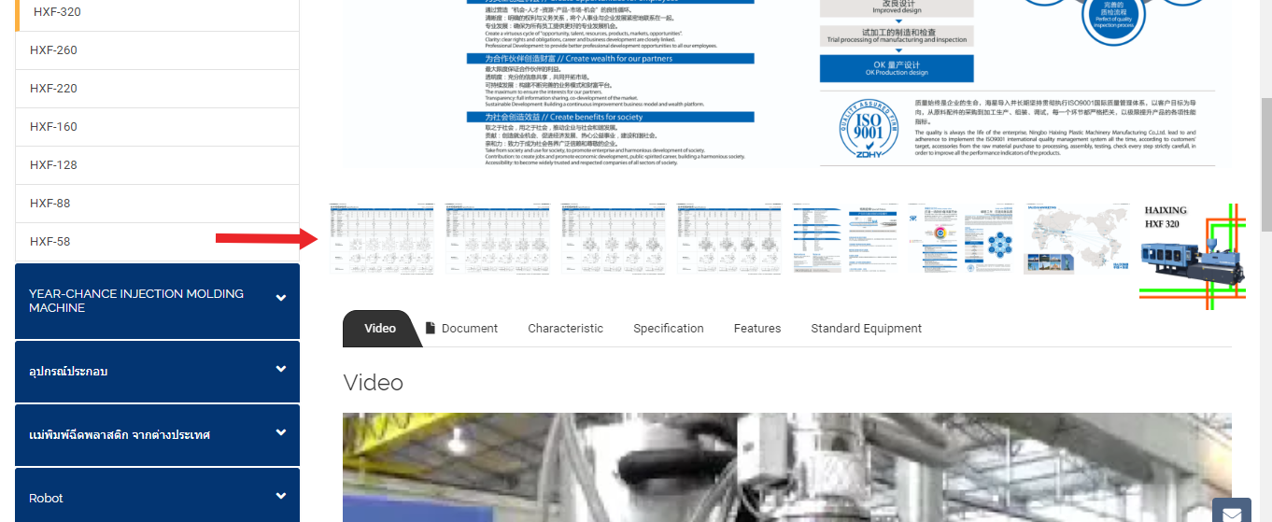
รูปที่ ๑-๕ แสดงรูปรายการสินค้า
- ส่วนของด้านล่าง ระบบจะแสดงรายการสินค้าอื่นๆ ที่เกี่ยวข้อง
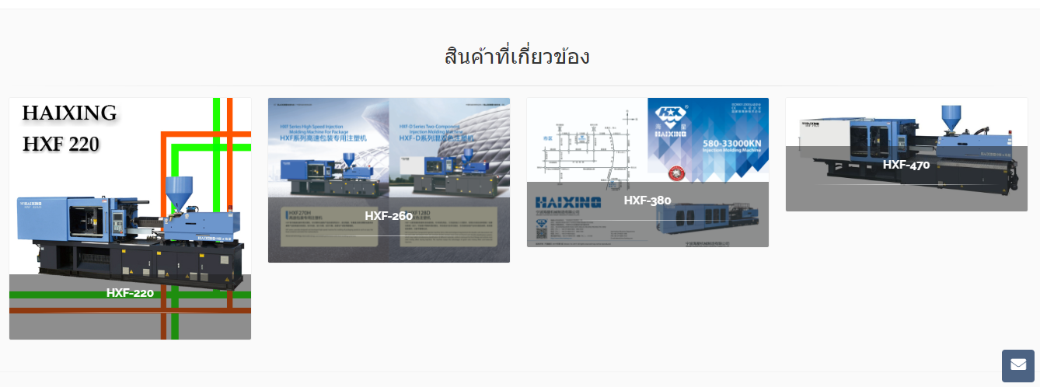
รูปที่ ๑-๖ แสดงรายการสินค้าอื่นๆ ที่เกี่ยวข้อง

NEWS
- แสดงข่าวสารของสินค้า และสามารถคลิกปุ่ม View all เพื่อดูข่าวสารของสินค้าเพิ่มเติม
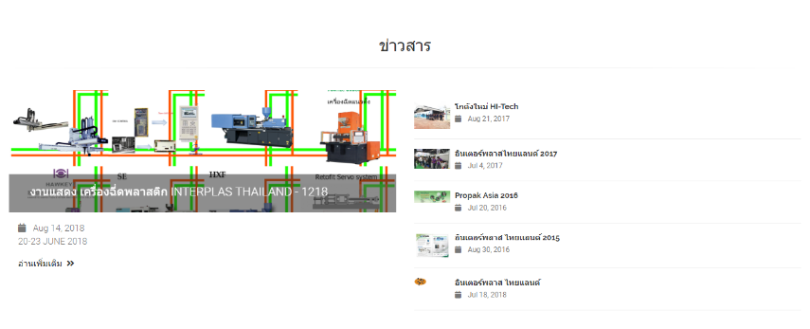
รูปที่ ๑-๗ แสดงข่าวสาร
- ทำการคลิกที่รูป ข้อความหรือกดปุ่มอ่านเพิ่มเติม เพื่ออ่านรายละเอียดเพิ่มเติม
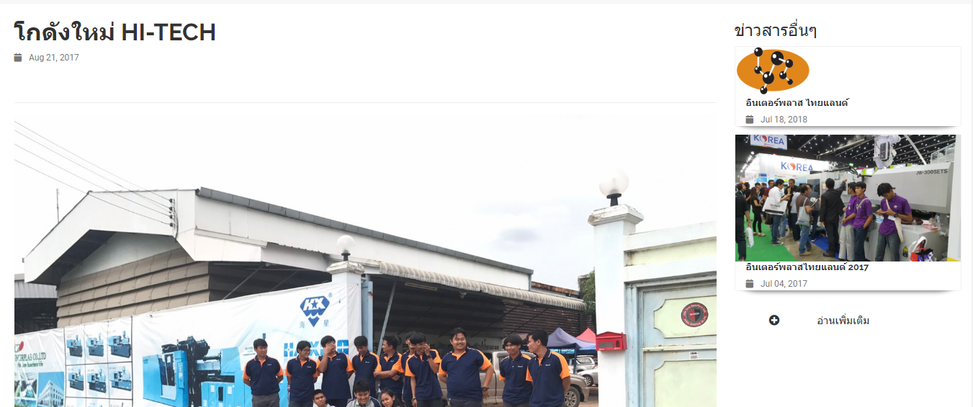
รูปที่ ๑-๘ แสดงรายละเอียดข่าวสาร

- ส่วนของด้านข้าง ระบบแสดงผลข่าวสารของสินค้าอื่นๆ
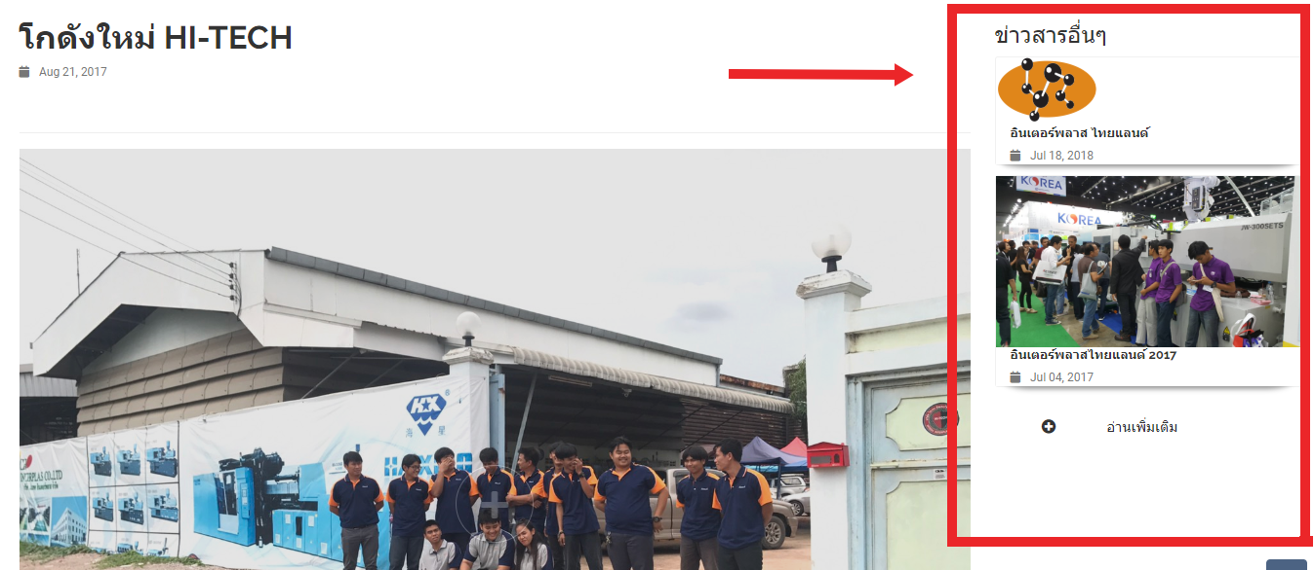
รูปที่ ๑-๙ แสดงข่าวสารอื่นๆ

สินค้า
ในหน้าแรกจะแสดงสินค้า 20 รายการโดยการสุ่ม ทำการคลิกเลือกจะแสดงรายละเอียดเพิ่มเติม
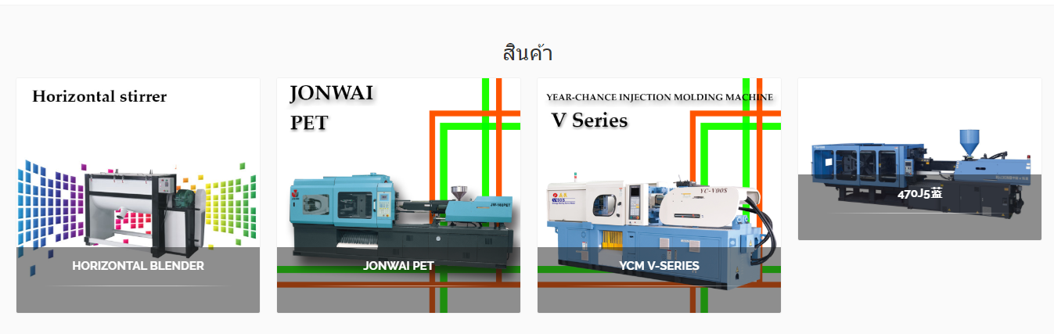
รูปที่ ๑-๑๐ แสดงสินค้า

แบรนด์
แสดงแบรนด์ของสินค้าต่างๆ
รูปที่ ๑-๑๑ แสดงแบรนด์สินค้าต่างๆ

About us
- คลิก About us ระบบแสดงหน้าจอ About us แสดงผลข้อมูลของหน่วยงานโดยจะแบ่งเป็น 4 Tab ได้แก่ เกี่ยวกับเรา,วิสัยทัศน์,ทำไมถึงเลือก HITECH INTERPLAS,พันธกิจ
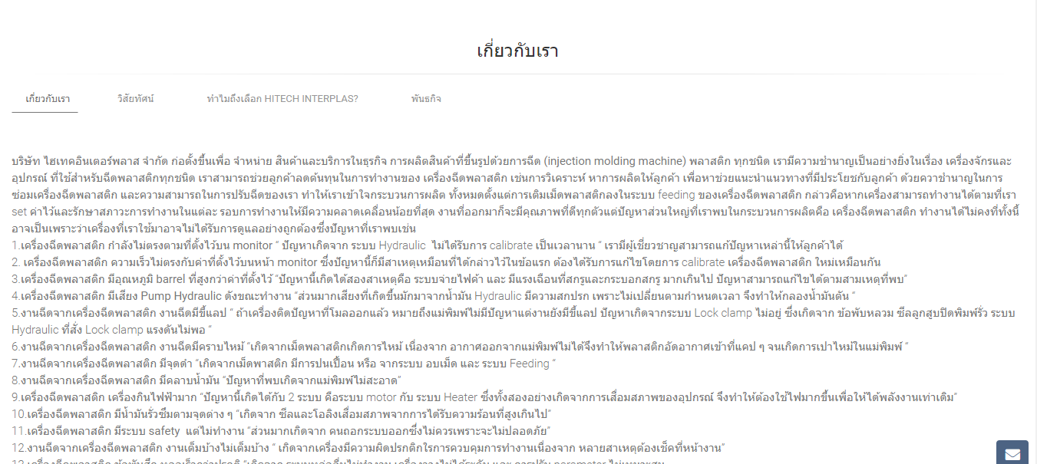
รูปที่ ๒-๑ แสดงหน้าจอ About us

Product
- เมื่อกดปุ่มสินค้าจะแสดงรายการ Product Category ทั้งหมด
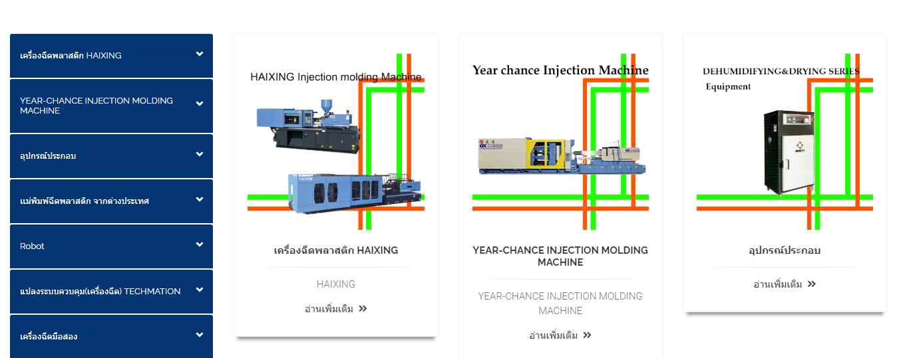
รูปที่ ๓-๑ แสดงหน้า Product Category
- เมื่อทำการเลือก Product Category จะแสดงรายละเอียดสินค้าทั้งหมดในแต่ละ Category ที่ทำการเลือก
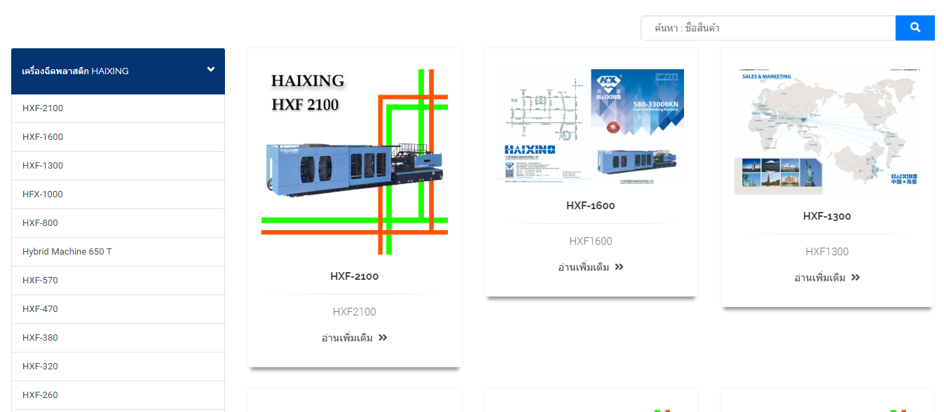
รูปที่ ๓-๒ แสดงหน้าสินค้าทั้งหมด
- สามารถเลือกดูรายละเอียดของแต่ละสินค้าได้โดยทำการคลิกปุ่ม อ่านเพิ่มเติม
รูปที่ ๓-๓ แสดงหน้ารายละเอียดสินค้า
- ส่วนด้านล่างจะแสดงสินค้าที่เกี่ยวข้อง
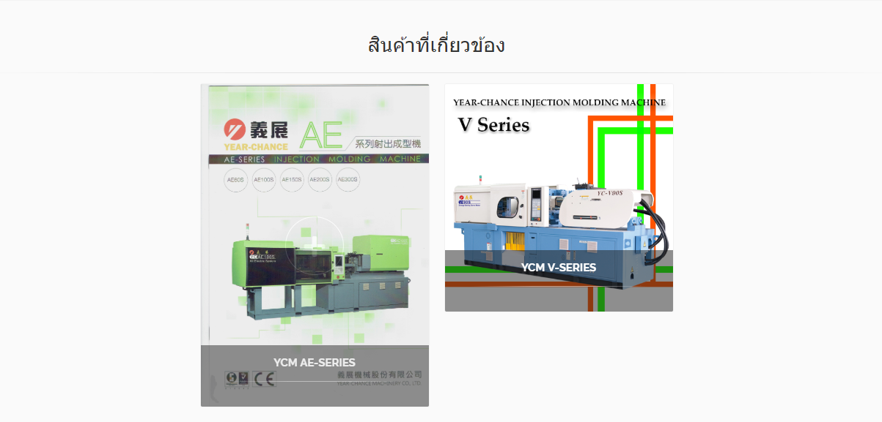
รูปที่ ๓-๔ แสดงหน้ารายละเอียดสินค้า (สินค้าที่เกี่ยวข้อง)

ข่าวสาร
- แสดงรายละเอียดของข่าวสารทั้งหมด
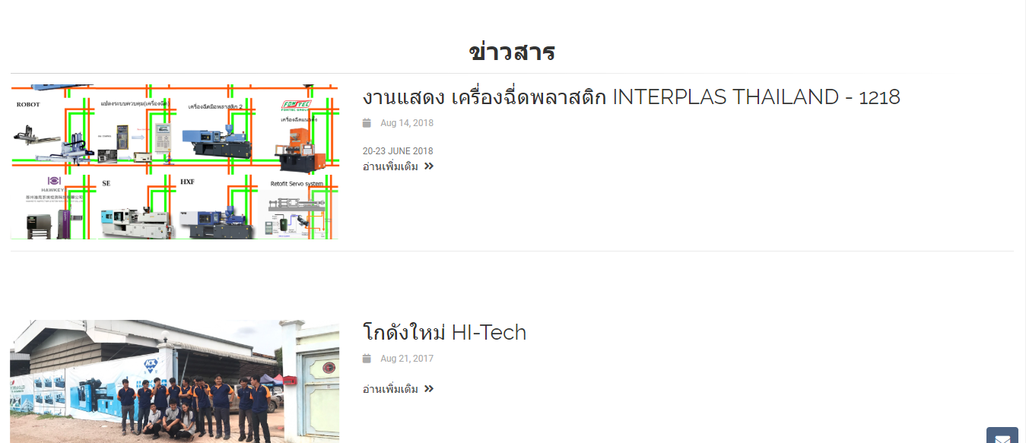
รูปที่ ๔-๑ แสดงหน้าข่าวสาร

- หากคลิกที่รูปภาพหรือคลิกปุ่มอ่านเพิ่มเติมจะแสดงรายละเอียดของข่าวสาร
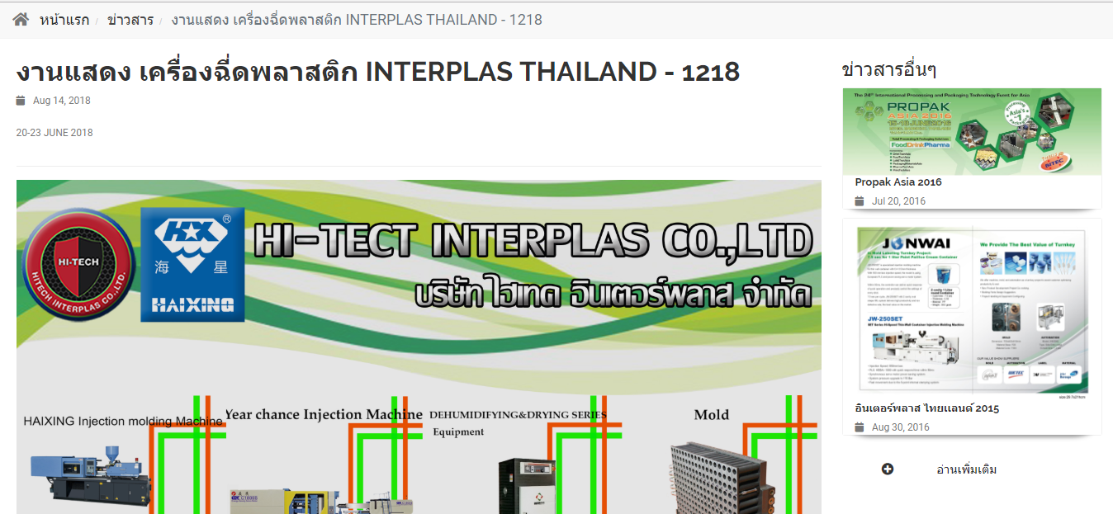
รูปที่ ๔-๒ แสดงรายละเอียดข่าวสาร

- ส่วนของด้านข้างระบบแสดงผลข่าวสารอื่นๆ
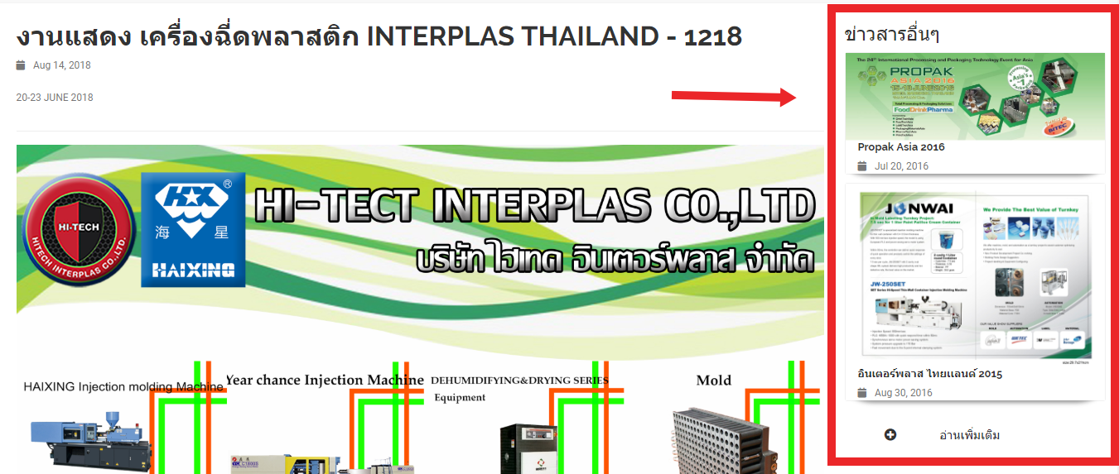
รูปที่ ๔-๓ แสดงรายละเอียดข่าวสารอื่นๆ

บริการ
- แสดงรายละเอียดของบริการทั้งหมด
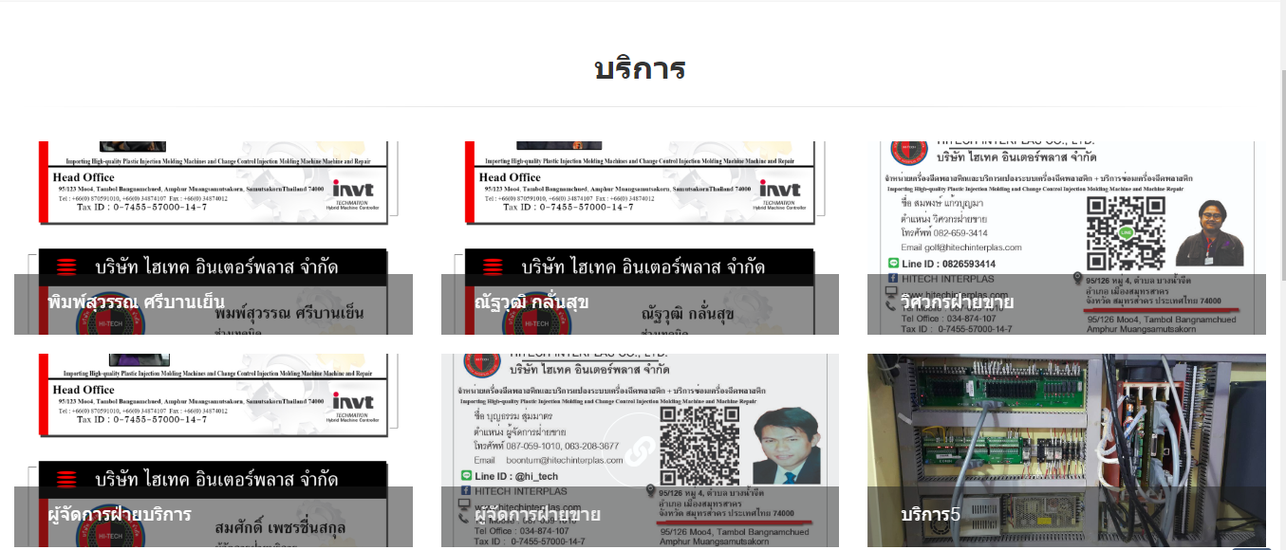
รูปที่ ๕-๑ แสดงหน้าบริการ
- หากคลิกที่รูปภาพจะแสดงหน้ารายละเอียดบริการเพิ่มเติม
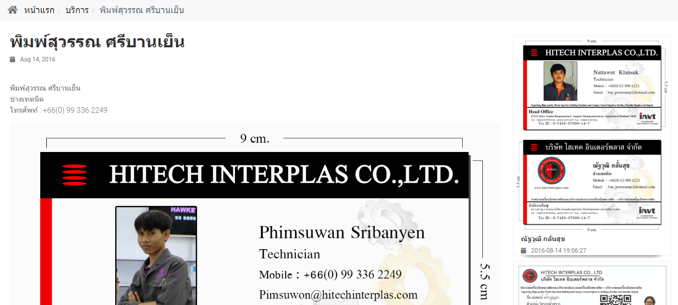
รูปที่ ๕-๒ แสดงรายละเอียดบริการ

- ส่วนของด้านข้างระบบแสดงผลบริการอื่นๆ
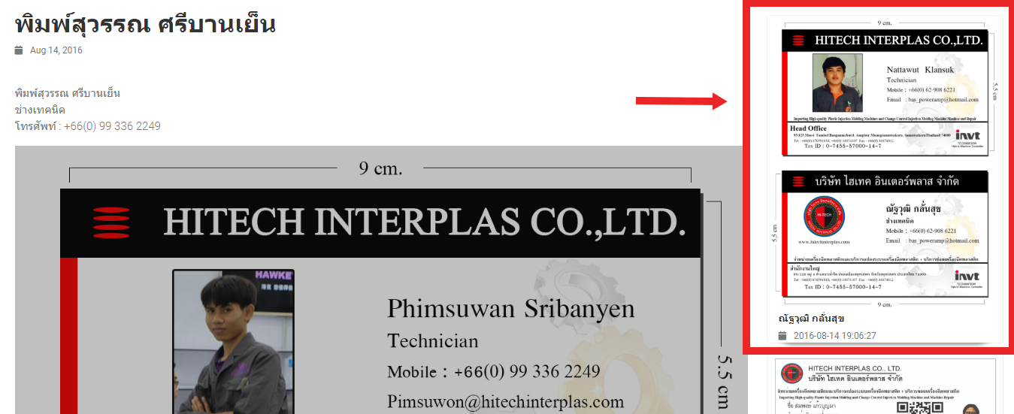
รูปที่ ๕-๓ แสดงรายละเอียดบริการอื่นๆ

บทความ
- แสดงรายละเอียดของบทความทั้งหมด
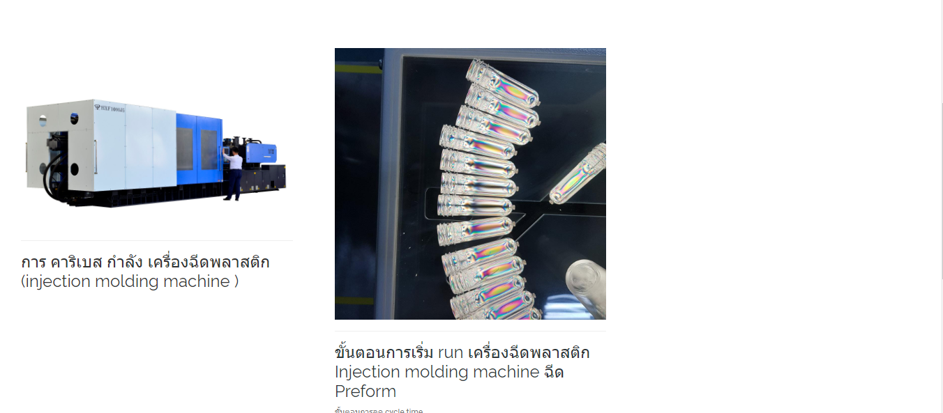
รูปที่ ๖-๑ แสดงหน้ารายการบทความ

- หากคลิกที่รูปภาพหรือหัวข้อจะแสดงหน้ารายละเอียดบทความเพิ่มเติม
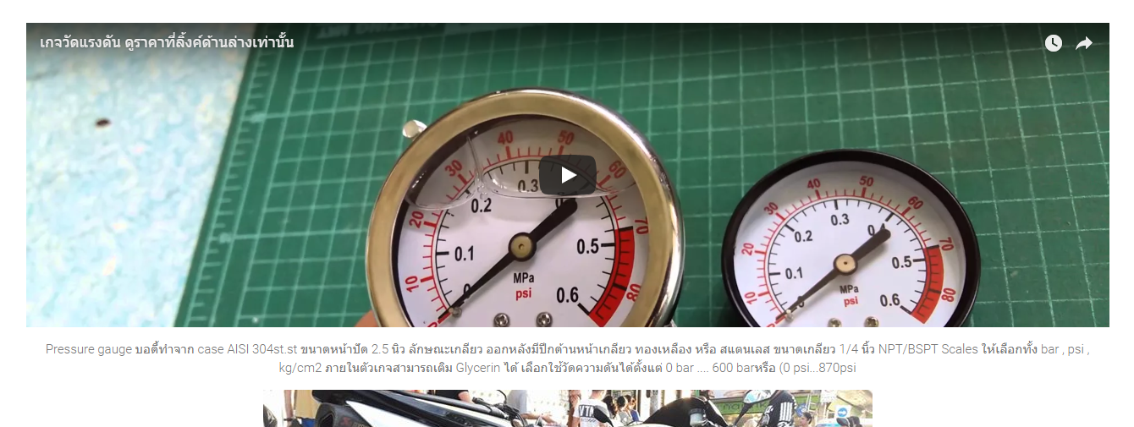
รูปที่ ๖-๒ แสดงรายละเอียดบทความ

- ส่วนของด้านล่างระบบแสดงผลบทความอื่นๆ
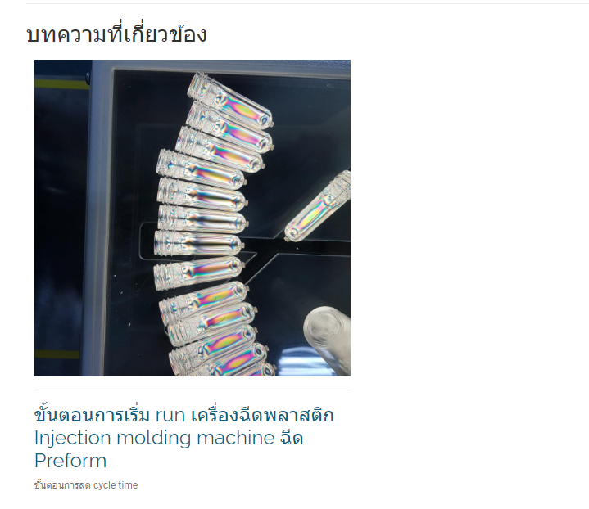
รูปที่ ๖-๓ แสดงรายละเอียดบทความอื่นๆ

FAQ
- คลิก FAQ ระบบจะแสดงหน้าจอส่วน FAQ
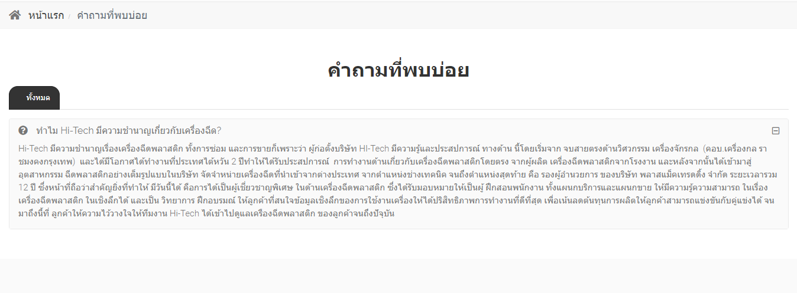
รูปที่ ๗-๑ แสดงหน้าจอ FAQ

Download
- เลือกเมนู Download จะแสดงรายการ Document
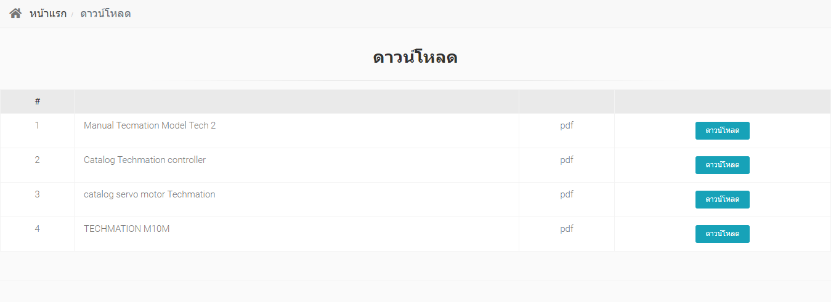
รูปที่ ๘-๑ แสดงหน้าจอ Download

Career
- แสดงหน้าจอสมัครงาน จะแสดงรายละเอียดเกี่ยวกับสมัครงาน
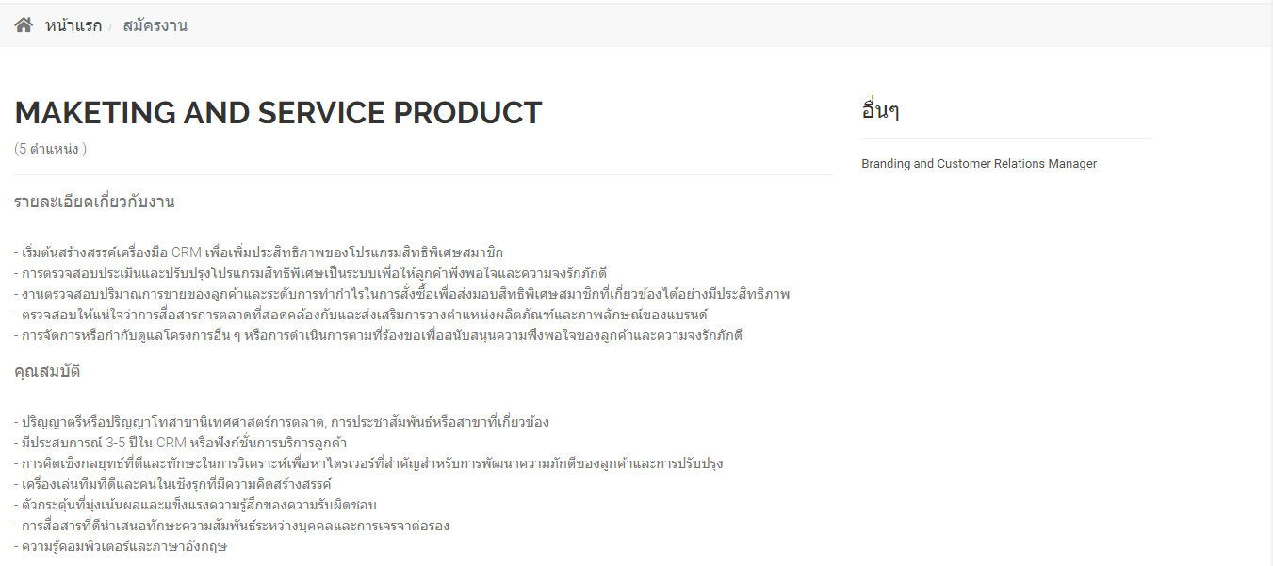
รูปที่ ๙-๑ แสดงหน้ารายการรายละเอียดสมัครงาน

- เมนูด้านข้างจะแสดงตำแหน่งๆ อื่นๆ ที่เปิดรับ
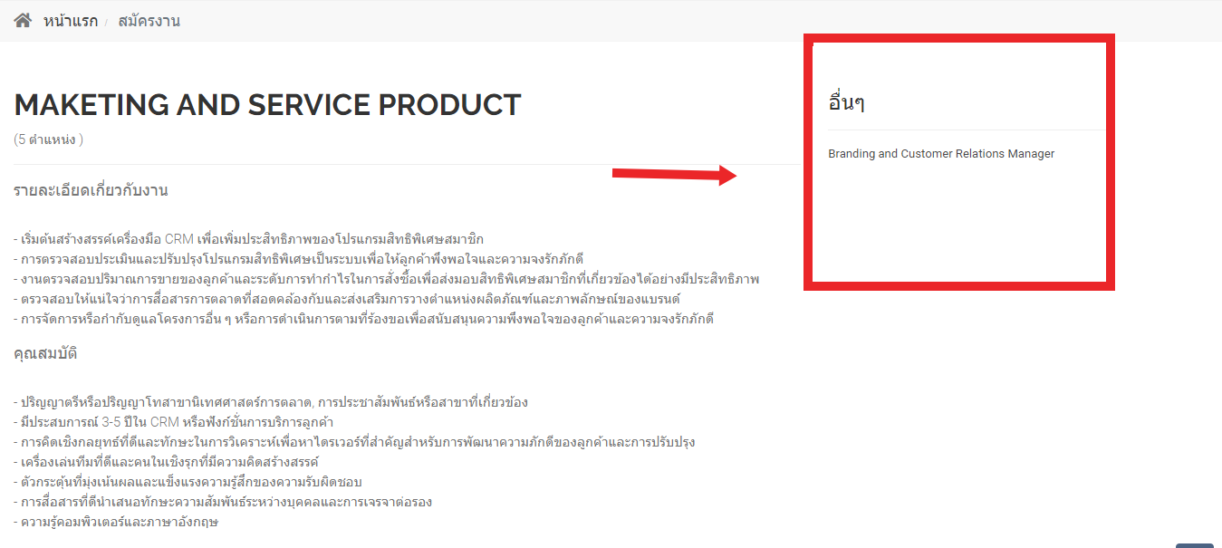
รูปที่ ๙-๒ แสดงรายละเอียดตำแหน่งอื่นๆที่เปิดรับ

- ส่วนของด้านล่างจะเป็นฟอร์มสำหรับสมัครงาน
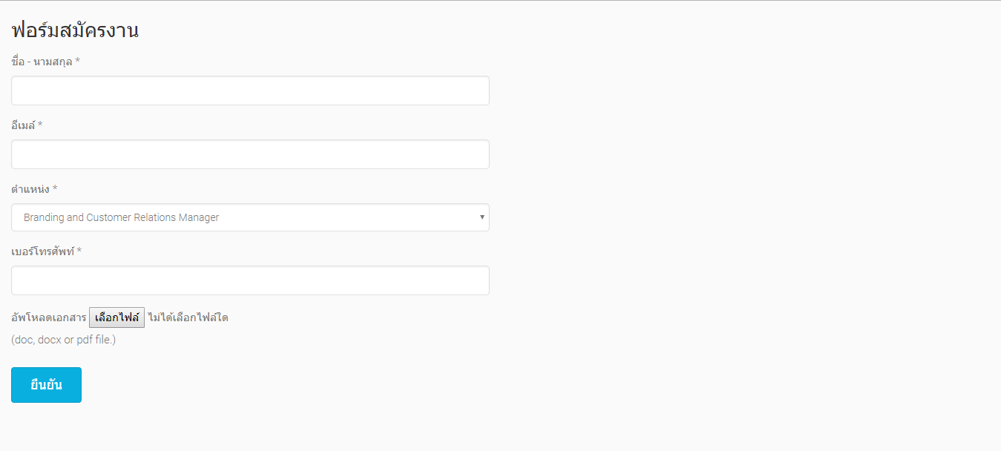
รูปที่ ๙-๓ แสดงฟอร์มสมัครงาน

Contact Us
- คลิกปุ่ม Contact Us ระบบแสดงผลที่อยู่ของหน่วย และข้อมูลการติดต่อ
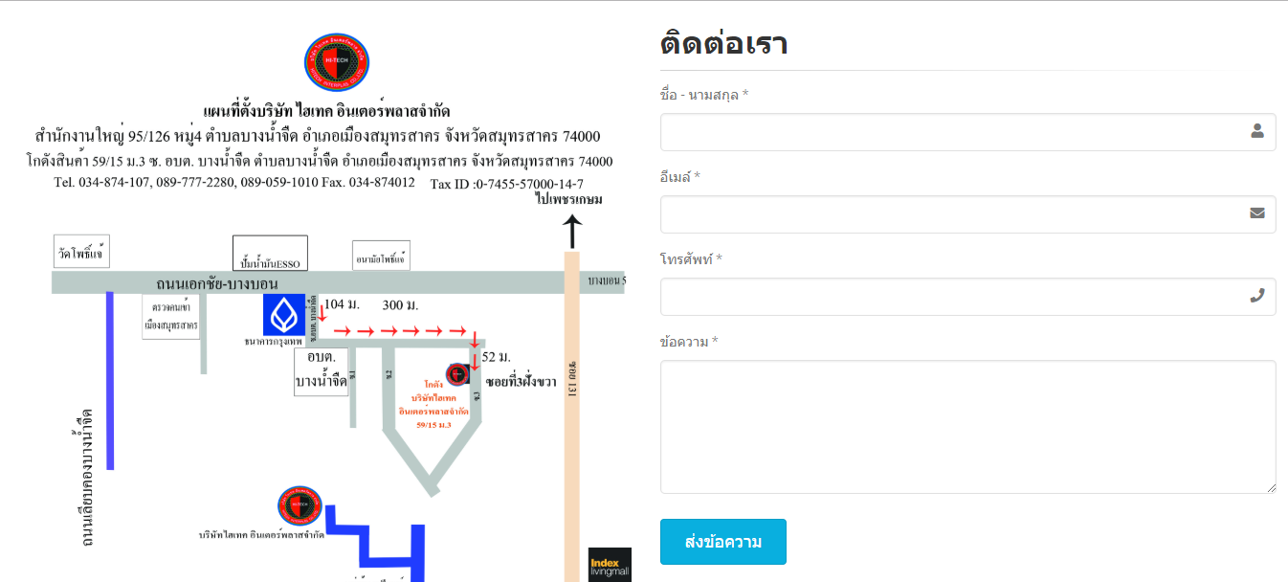
รูปที่ ๑๐-๑ แสดงหน้าจอการคลิกปุ่ม Contact us

- ส่วน Contact us ระบบจะแสดงช่องให้กรอกรายละเอียดเพื่อติดต่อผ่านอีเมล์ไปยังหน่วยงาน
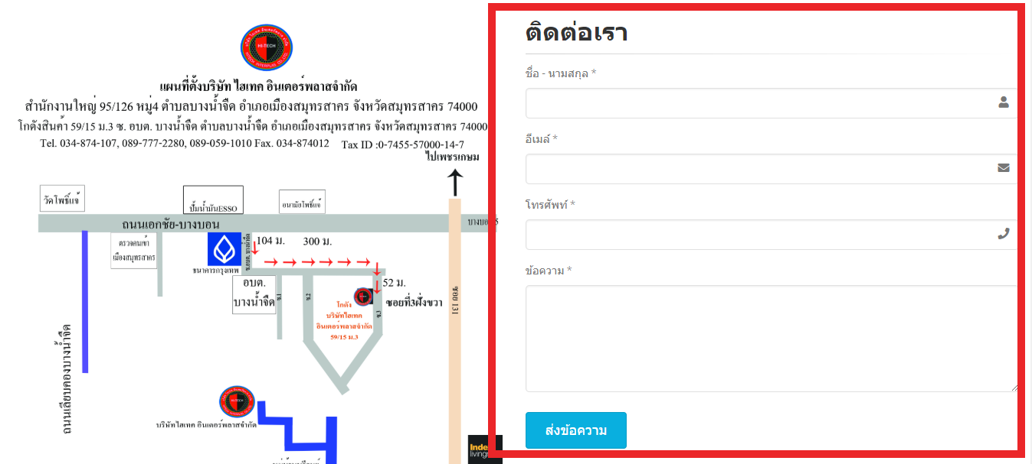
รูปที่ ๑๐-๒ แสดงช่องทางการติดต่อผ่านอีเมล์ไปยังร้าน
- ในส่วน Contact us ระบบแสดงรายละเอียดที่อยู่ เบอร์โทรศัพท์ อีเมล์ และข้อมูลการติดต่ออื่นๆ
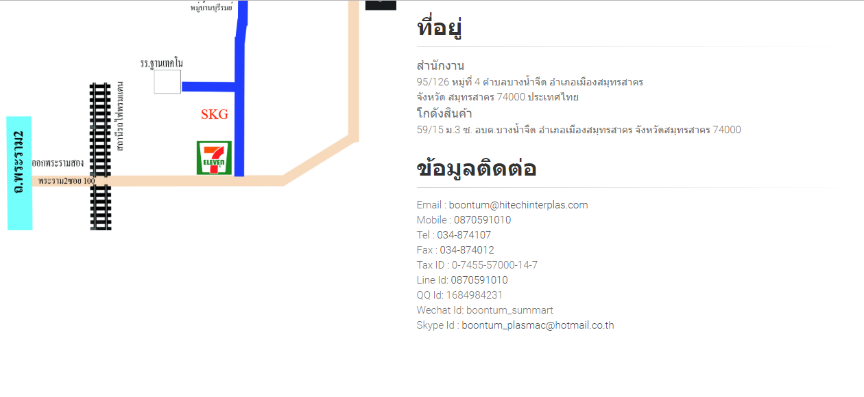
รูปที่ ๑๐-๓ แสดงช่องทางการติดต่อ

ส่วน Footer
- แสดงข้อมูลการติดต่อ , site map , และ facebook

รูปที่ ๑๑-๑ แสดงข้อมูลที่อยู่ และช่องทางการติดต่อ

